2022年11月01日
株式会社ハッピーラボラトリー

オオサンショウウオ大好き！日本の宝・オオサンショウウオ柄のジッポ発売！「オオサンショウウオ ZIPPOライター」

キャラクターとZIPPOライターのコラボレーションを手がける株式会社ハッピーラボラトリー（東京都北区）は、日本の至宝「オオサンショウウオ」と、孵化までの卵をイメージしてデザインした、オオサンショウウオ好きにはたまらないジッポ「オオサンショウウオ ZIPPOライター」の予約受付を開始いたしました。
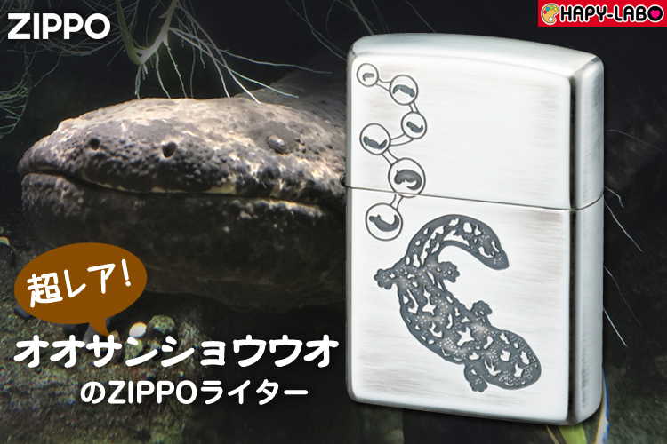
発売予定日は2022年11月7日。
販売サイトURL https://store.shopping.yahoo.co.jp/metaledit/70691.html

オオサンショウウオ ZIPPOライター
超レア！オオサンショウウオ初の喫煙具がジッポで登場！
日本の至宝「オオサンショウウオ」と孵化までの卵をイメージしてデザインした、オオサンショウオ好きにはたまらないジッポ。
デザインはパトロン有尾類館の管理人・パト氏が監修した、まさにマニア向けのレアアイテムです！

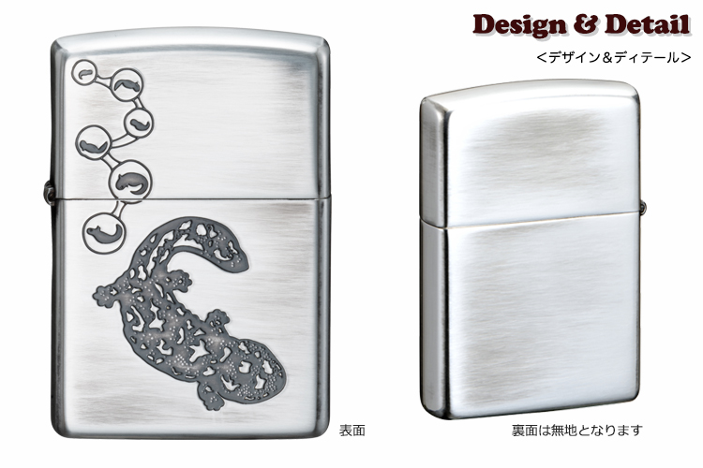

販売サイトURL https://store.shopping.yahoo.co.jp/metaledit/70691.html
商品名: オオサンショウウオ ZIPPOライター
JANコード: 4582406736913 販売希望価格（税込）: 7,040円（税込）

職人が一つずつ作った、学術的なデザインのオオサンショウウオのジッポ。

オオサンショウウオと卵のデザインは、エッチングで立体的に加工したこだわりの作り込み。デザインを少し掘り下げて凹凸を出しているので、使っているうちに柄が消える心配もありません。使い込むほどに愛着が湧く、こだわりの加工です。
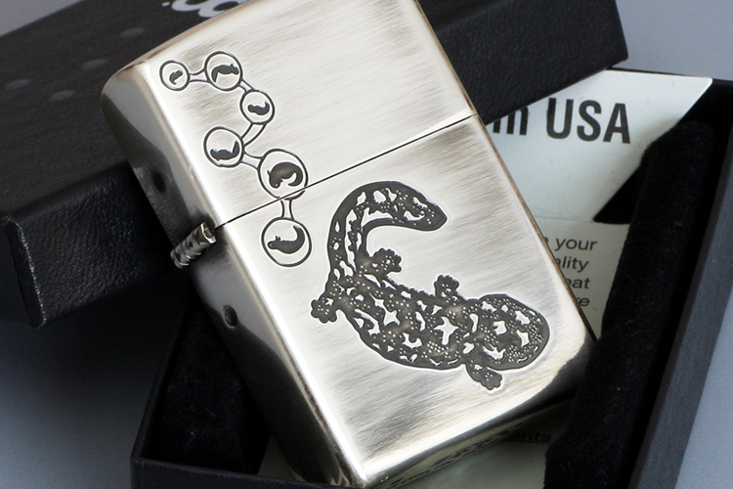

ジッポの定番。一番人気の銀イブシ加工。

ユーズド感を出すイブシ仕上げは、ジッポ定番のフォルムとなっています。イブシ仕上げとは、銀や真鍮を黒いメッキで覆ったあと、その黒いメッキを研磨して黒を落とす加工。職人技で表面に残した黒メッキが燻された風合いとなります。
国内で職人が一つずつ丁寧に作った、その絶妙なユーズド感をお楽しみください。
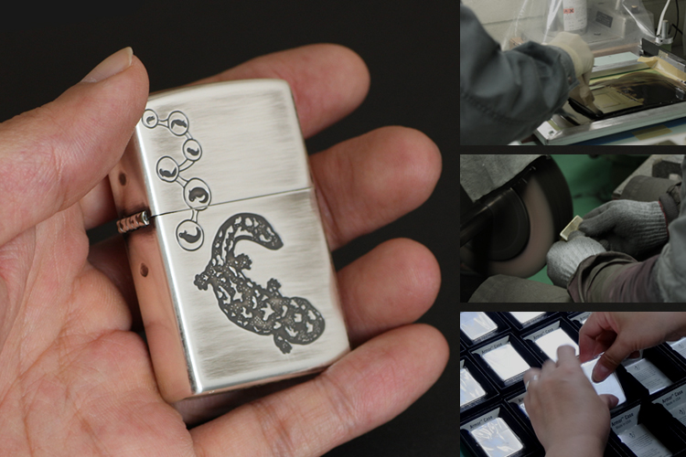
■製品仕様：オオサンショウウオ ZIPPOライター
品番 : 70691
メーカー : ZIPPO
使用ケース : #200
製品サイズ : 幅38.5 × 高さ56.5 × 厚さ13.0（mm/ヒンジ含まず）
製品重さ : 52g
装飾加工 : 日本
保障期間 : ZIPPO社永久保証書付（ライターの機能故障に対する）
JANコード : 4582406736913
販売希望価格 : 7,040円（税込）

<加工仕様>
高純度99％銀メッキ装飾・イブシ仕上げ・クリアーコーティング/表面デザインエッチング加工

<備考>
※サイズおよび重量は、製品により個体差が生じる場合がありますのでご了承ください。
※オイルは付属していません。別途オイルライター用オイルをお求めください。
※クリアーコーティングは耐用年数に限りがあります。

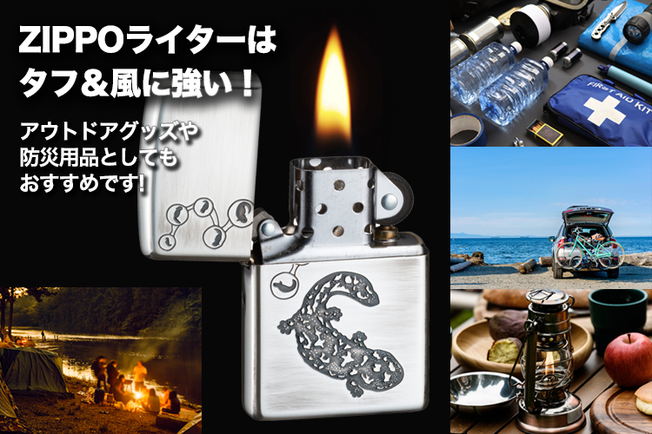
販売サイト
販売サイトURL https://store.shopping.yahoo.co.jp/metaledit/70691.html
商品サイトURL https://hapy-labo.com/zippo-70691-oosanshouuo/

【本件に関するお問い合わせ】
会社名：株式会社ハッピーラボラトリー
担当者：松川 幹弘
TEL：090-5753-3761
FAX：03-6807-6843
E-Mail：matsukawa@hapy-labo.com
受付時間：9:00～17:00 ※土・日・祝日を除く平日

【会社概要】
会社名：株式会社ハッピーラボラトリー
代表者：代表取締役社長 岡本 衛
所在地：東京都北区昭和町3−2−1
TEL：03-6807-6833
FAX：03-6807-6843
URL：http://www.hapy-labo.com/
E-Mail：matsukawa@hapy-labo.com
事業内容：キャラクターグッズの製造・販売

添付資料
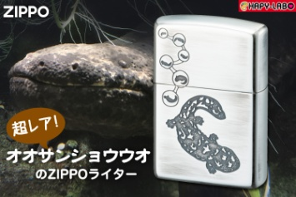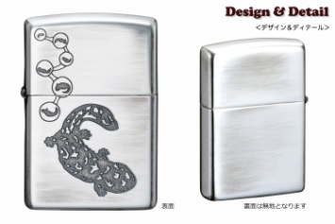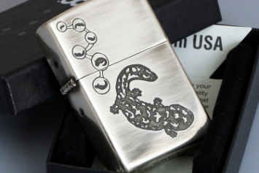
zippo-70691-osu-02.jpg
zippo-70691-osu-01.jpg
zippo-70691-osu-03.jpg

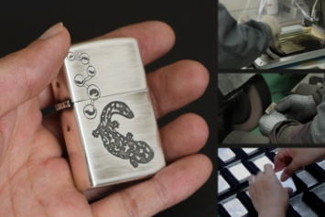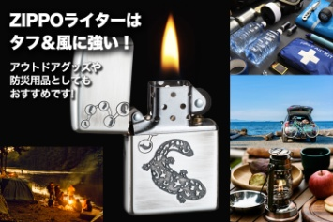
zippo-70691-osu-05.jpg
zippo-70691-osu-04.jpg

